微软俱乐部图书管理系统使用说明书

用户登陆
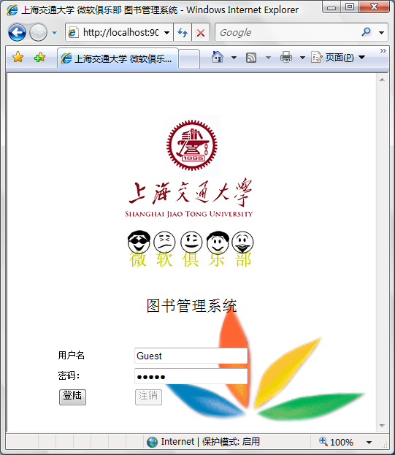
用户登陆界面如图。目前由管理员添加删除用户，用户没有权利自己注册。
如果用户积分已为负数，将不能登陆。可等待管理员受理还书。
图书察看：
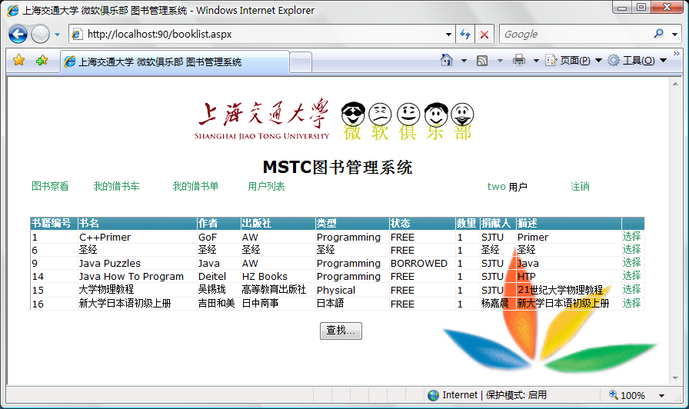
用户登录之后进入图书察看。以列表形式列出所有馆藏图书。
以管理员身份登陆时，有权删除图书。点击查找按钮，可以看到：
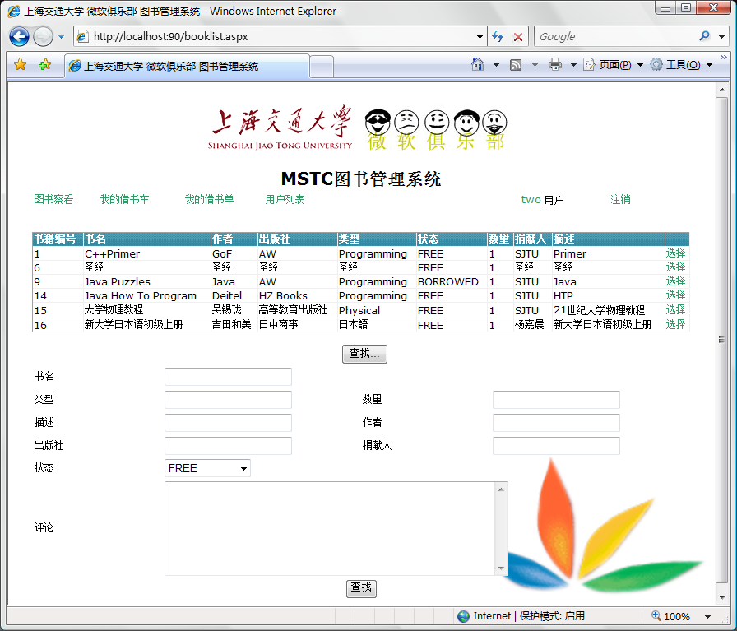
在表单中填入书籍的信息可查询相应数目。
选择书籍，可看到详细信息及书评：
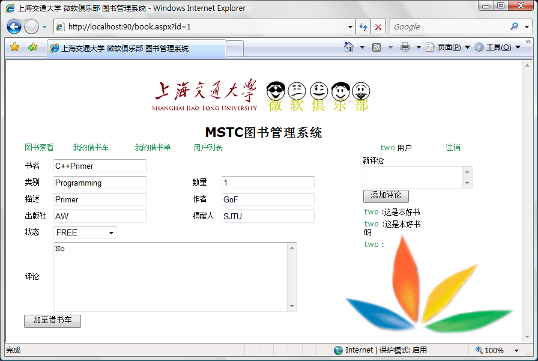
点击“加置购书车”可将此书加入借书列表:
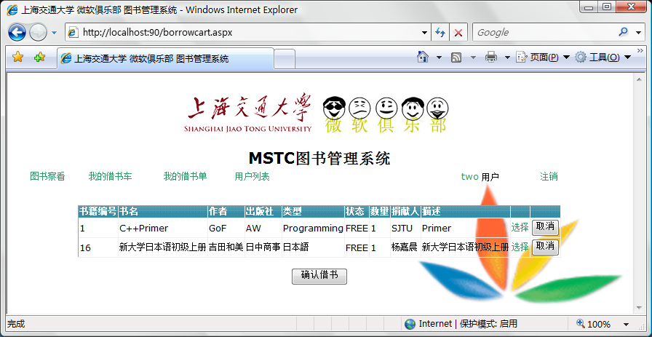
可取消借阅该书。希望借阅的书籍选择完毕之后，点击“确认借书”，完成本次借书。
每借阅一本图书，将扣除用户积分10点。在借阅期限之内归还图书，可增加用户积分20点。超出节约期限一周，将归还用户10点积分。超出一周，积分不予归还。
点击“我的借书单”，可查看本用户所有在借图书及截止日期：
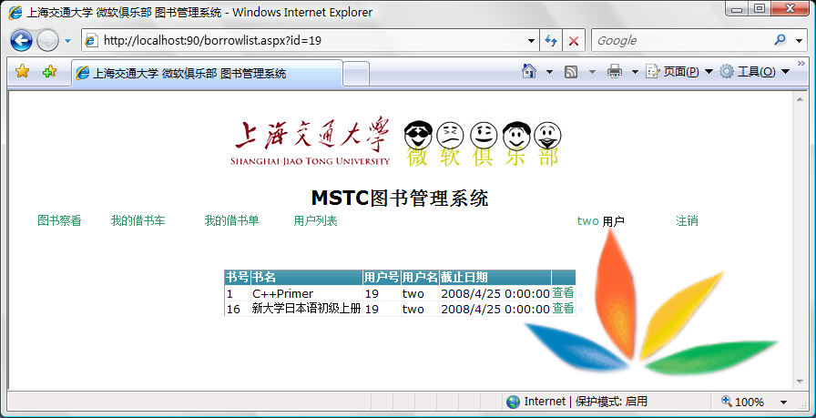
点击用户列表，可查看所有用户状态：
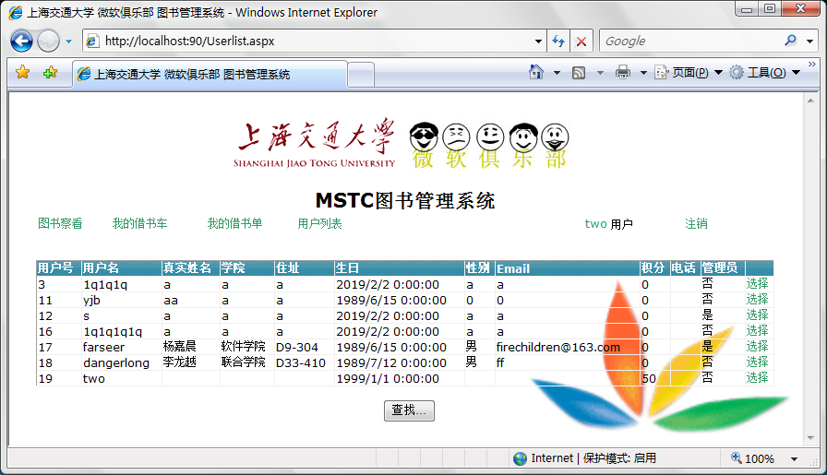
选择管理员可添加留言：
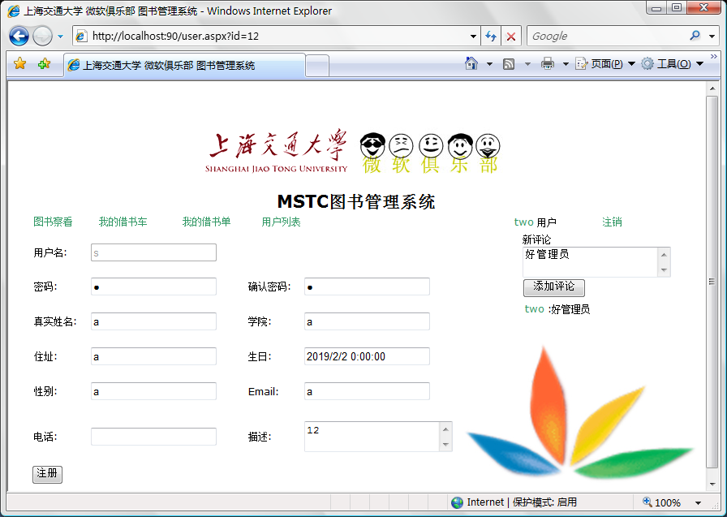
点击“注销”可注销本次登陆。

管理员登陆
在图书察看中，管理员可修改图书信息，可删除图书：
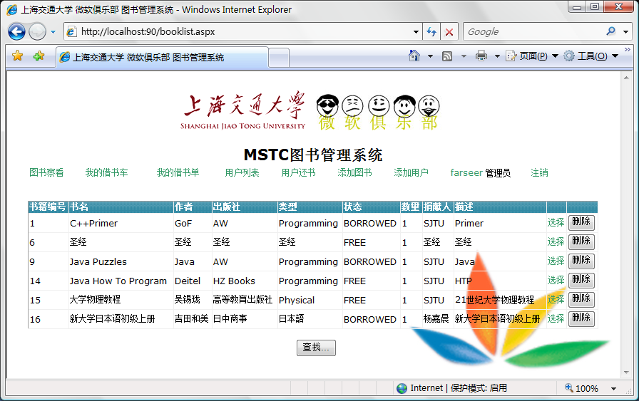
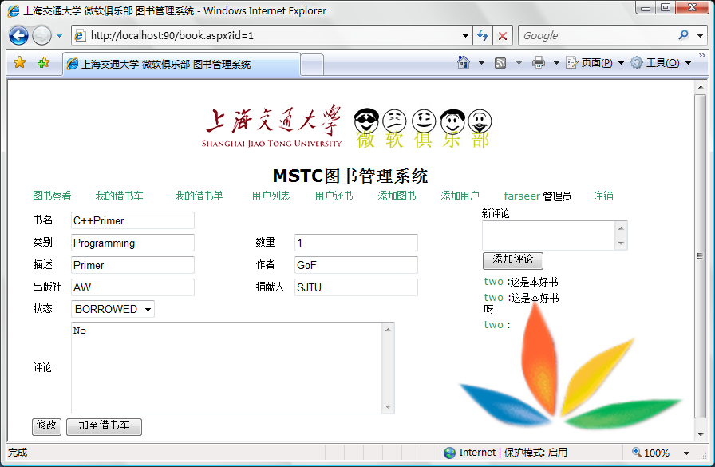
同样，管理员可修改用户信息，或删除用户，管理员也可将用户提升为管理员：
